**（人教实验版） 九年级（全一册） 第十七章 第4节 欧姆定律在串、并联电路中的应用 课时练 （锦州中学）**



学校：            姓名：            班级：            考号：

|  |  |  |
| --- | --- | --- |
| 评卷人 | 得分 | **一、单选题** |
|  |  |

1. 下列几组电阻并联后,等效阻值最小的一组是 (　　)

A. 30 Ω和15 Ω             B. 20 Ω和25 Ω             C. 10 Ω和35 Ω             D. 5 Ω和40 Ω

2. 图1电路中*R*1>*R*2，开关闭合，电压表V的示数为6 V，电压表V1的示数(　　)  
 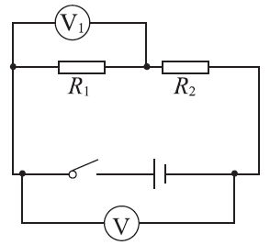  
 图1

A. 等于6 V             B. 大于3 V             C. 等于3 V             D. 小于3 V

3. 如图所示,电源电压保持不变,当开关S闭合,滑动变阻器的滑片*P*向右滑动时,下列说法正确的是 (　　)  
 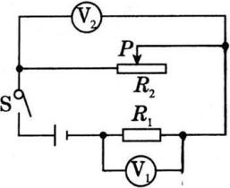

A. V1示数减小,V2的示数增大             B. V1示数增大,V2的示数增大               
 C. V1示数减小,V2的示数减小             D. V1示数增大,V2的示数减小

4. 如图3所示的电路中，闭合开关S，已知电源电压为 6 V，L1两端的电压为2 V，则下列说法正确的是(　　)  
 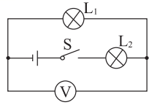  
 图3

A. 电压表的示数为2 V             B. 电压表的示数为4 V               
 C. 电压表的示数为6 V             D. 电压表的示数为10 V

5. 如图所示的电路,闭合开关,小灯泡正常发光,若将小灯泡和电流表的位置互换,则闭合开关后的现象是(　　)  
 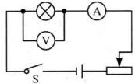

A. 小灯泡不发光,电压表没示数                B. 小灯泡不发光,电流表没示数               
 C. 小灯泡正常发光,电压表没示数             D. 小灯泡正常发光,电流表没示数

6. 如图表示阻值不等的两个电阻的电流随电压变化的*I-U*图线,从图中判断正确的是(　　)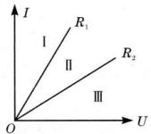

A. *R*1*>R*2               
 B. *R*1、*R*2串联后的总电阻的*I-U*图线在区域Ⅱ               
 C. *R*1、*R*2并联后的总电阻的*I-U*图线在区域Ⅲ               
 D. *R*1、*R*2并联后的总电阻的*I-U*图线在区域Ⅰ

7. 小强同学在探究串联电路电流规律的实验中,按图连接好了电路,闭合开关S后,观察实验,两灯均不发光。为检测出电路故障,他做了以下操作:将电压表接到*b*、*c*两点,观察电压表、电流表均无示数;将电压表接到*a*、*b*两点,观察电压表有明显示数,而电流表示数几乎为零。则电路故障可能是 ()   
 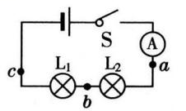

A. 灯L2断路             B. 灯L2短路             C. 电流表烧坏了             D. 灯L1断路

8. 如图所示,当开关*S*闭合,甲、乙两表为电压表时,两表读数之比*U*甲∶*U*乙为4*∶*1;当开关*S*断开,甲、乙两表为电流表时,两表的读数之比*I*甲∶*I*乙为()  
 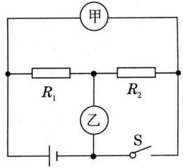

A. 4∶3             B. 3∶2             C. 3∶4             D. 3∶1

9. 高速公路收费站对过往车辆实施计重收费,某同学结合所学物理知识设计了如图所示的计重原理图,以下说法正确的是()  
 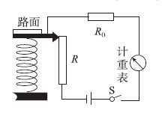

A. 计重表实质是一个电压表               
 B. 当路面受到的压力增大时,*R*接入电路的电阻变小,计重表的示数减小               
 C. 如果路面受到的压力改变,计重表有示数但不变,则可能是*R*开路引起的               
 D. 当路面受到的压力减小时,*R*0两端电压减小

10. 如图所示电路,电源电压保持不变,当闭合开关S,将滑动变阻器的滑片从*b*端移到*a*端,两个电阻的*U-I*关系图像如图所示。下列判断正确的是()  
 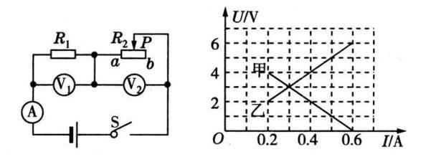

A. 电源电压为10 V               
 B. 定值电阻*R*1的阻值为20 Ω               
 C. 滑动变阻器滑片在中点时,电流表示数为0*.*3 A               
 D. 滑动变阻器*R*2的阻值变化范围为0*~*10 Ω

|  |  |  |
| --- | --- | --- |
| 评卷人 | 得分 | **二、填空题** |
|  |  |

11. 电阻串联时相当于增加了导体的　　　　,总电阻比串联的任何一个电阻都大;*n*个阻值相同的电阻*R*0串联时,总电阻*R*总*=*。电阻并联时相当于增大电阻的,总电阻比并联的任何一个电阻都小;*n*个阻值相同的电阻*R*0并联时,总电阻*R*总=　　　　。

12. 如图所示,通过*R*1、*R*2的电流之比*I*1*∶I*2*=*2*∶*1,已知*R*2=6 Ω,则*R*1=　　　　Ω。   
 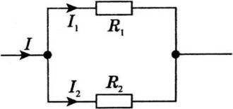

13. *R*1、*R*2的电阻分别为8 Ω和16 Ω,把它们串联在电路中,则*R*1和*R*2两端的电压之比是;通过*R*1、*R*2的电流之比是。

14. 把5 Ω的电阻*R*1跟15 Ω的电阻*R*2串联起来,接在电压是6 V的电源上,通过*R*1的电流是　　　　A,*R*2两端的电压是　　　　V。

15. 一只小灯泡的额定电压为8 V,正常发光时通过它的电流为0.4 A,现将该小灯泡接在12 V的电源上,为使其正常发光,应　　　　联一个　　　　 Ω的电阻.

16. 电路元件甲和乙的电流与两端电压的关系  
 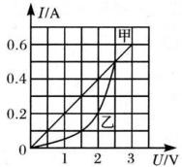  
 如图所示,由图可知,甲的电阻是　　　　Ω.若将甲、乙并联到电压为2 V的电源两端,干路中的电流是　　　　A.

17. 智能手机上已普遍使用电阻触摸屏，如图在竖直方向上触摸屏相当于一根电阻丝，触摸*P*点时电阻丝被分为上、下两部分，电阻分别为*R*1、*R*2。电源电压不变，当触摸点在竖直方向移动时，若测得*R*1两端电压减小，则*R*1阻值________，触摸点*P*到屏下端的距离________(均填“增大”“减小”或“不变”)。　  
 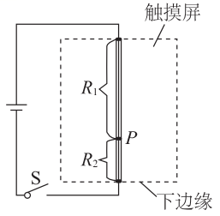

18. 如图所示电路中,电源电压恒定,电阻*R*的阻值为20 Ω.  
 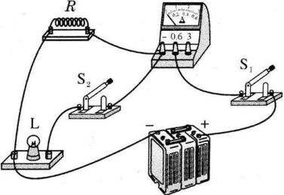

(1)闭合开关S1、S2时,*R*和*L*是　　　　联;

(2)在对S1和S2进行闭合或断开的各种操作中,电流表可读得0.5 A和0.3 A两个值,那么电源电压*U*=　　　　V,灯泡电阻*R*L=　　　　Ω(灯泡电阻不随温度变化).

|  |  |  |
| --- | --- | --- |
| 评卷人 | 得分 | **三、计算题** |
|  |  |

19. 已知一照明灯泡正常发光时的电压是220 V,通过的电流是0.16 A,若将该灯泡接在380 V的电路中应串联一个多大的电阻,灯泡才能正常发光?

20. 为了防止酒驾事故的出现,酒精测试仪已被广泛应用。交警使用的某型号酒精测试仪的工作原理如图所示。电源电压恒为8 V,传感器电阻*R*2的电阻值随酒精气体浓度的增大而减小,当酒精气体的浓度为0时,*R*2的电阻为60 Ω。使用前要通过调零旋钮(即滑动变阻器*R*1的滑片)对酒精测试仪进行调零,此时电压表的示数为6 V。  
 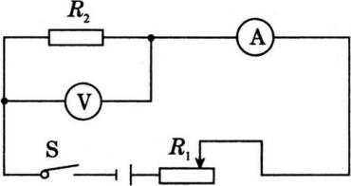

(1)电压表的示数为6 V时,电流表的示数为多少?

(2)电压表的示数为6 V时,滑动变阻器*R*1的电阻值为多少?

(3)调零后,*R*1的电阻保持不变,某驾驶员对着酒精测试仪吹气10 s,若电流表的示数达到0.2 A,表明驾驶员酒驾,此时电压表的示数为多少?

**参考答案**

1. 【答案】D【解析】在并联电路中，*R*总*=*，题中给出的四个选项中*R*1*+R*2都等于45 Ω，所以只需比较*R*1·*R*2的大小即可，*R*1·*R*2越小的，总电阻就越小。

2. 【答案】B【解析】由串联电路电压特点：电压分配与电阻成正比，电阻越大，分担的电压越大，所以电压表V1的示数大于总电压的一半3 V，B正确。

3. 【答案】A【解析】由电路图可以看出，定值电阻和滑动变阻器串联，当滑片向右滑动时，滑动变阻器连入电路的阻值增大，所以电路中的总电阻增大，根据*U*1*=R*1*I*可知电路中的总电流变小，定值电阻的阻值不变，电源电压大小不变，所以V1的示数变小；又根据*U*2*=U-U*1可知：V2的示数变大。

4. 【答案】A【解析】分析电路图，可知其电路结构为两灯泡串联，电压表测灯泡L1两端电压，故电压表示数为2 V，只有A正确，BCD错误。

5. 【答案】C【解析】电流表在电路中相当于导线,当小灯泡和电流表互换位置后,电压表被短路,而小灯泡和电流表依然是串联连接,所以小灯泡正常发光.

6. 【答案】D【解析】当两电阻通过的电流相等时,*R*2两端的电压大于*R*1两端的电压,根据公式*U=IR*可知*R*2>*R*1;根据两电阻串联后的总电阻等于各分电阻之和,即比*R*1和*R*2中任何一个电阻都大,分析所在的区域;根据两电阻并联时总电阻的倒数等于各分电阻倒数之和,即比*R*1和*R*2中任何一个电阻都小,分析所在的区域.

7. 【答案】A【解析】电流表始终无示数,说明电路故障为断路;将电压表并联在*b*、*c*两点,电压表、电流表均无示数,说明电压表的正负接线柱不能与电源两极相连,即L1完好;将电压表接到*a*、*b*两点观察电压表有明显示数,说明电压表的正负接线柱与电源两极相连,说明灯L2断路。故本题答案选A。

8. 【答案】C【解析】当开关S闭合，甲、乙两表为电压表时，*R*1和*R*2串联，甲测电源电压，乙测*R*2两端电压，则电源电压*U=U*甲，*R*2两端的电压*U*2*=U*乙，则*U*甲*∶U*乙*=*4*∶*1，即*U∶U*2*=*4*∶*1；由于串联分压，所以*U∶U*2*=*(*R*1*+R*2)*∶R*2*=*4*∶*1，解得：*R*1*∶R*2*=*3*∶*1；若甲、乙均为电流表时，断开开关*S*，*R*1和*R*2并联，电流表甲测*R*2的电流，电流表乙测干路中的电流，由于并联分流，所以，*I*1*∶I*2*=R*1*∶R*2*=*1*∶*3；两表的读数之比*I*甲*∶I*乙*=*3*∶*4。  
 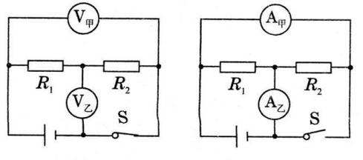

9. 【答案】D【解析】A因为计重表串联在电路中,所以应该是电流表,A错误;B压力增大时滑片下移,滑动变阻器阻值变小,根据欧姆定律电流变大,计重表示数变大,B错误;C如果*R*开路,电路中就没有电流,计重表无示数,C错误;D压力减小时滑片上移,滑动变阻器阻值变大,根据欧姆定律电流变小,*R*两端电压变小,D正确;故选D。

10. 【答案】C【解析】电路中，电压表V1测*R*1电压，V2测*R*2，电源电压不变,当滑动变阻器滑片从*b*端移到*a*端时,滑动变阻器电阻变小,电流变大,故电压表V1的示数变大，电路总电压不变，V2的示数变小,所以甲图线为电压表V2的示数与电流的变化关系图像,乙图线为电压表V1的示数与电流的变化关系图像。由题图可读出当电流为0*.*2 A时,甲、乙对应的电压分别为4 V和2 V,故电源电压为6 V,A选项错误;当滑动变阻器滑片移到*a*端时,电路中电流最大,为0*.*6 A,此时只有电阻*R*1接入电路,则电阻*R*1的阻值为*R*1*===*10 Ω,故B选项错误;当电流等于0*.*2 A时,电路中电流最小，滑动变阻器位于最大阻值处,此时电压表V1、V2的示数分别为2 V和4 V,根据*=*可得:*R*2*=*20 Ω,故滑动变阻器的阻值在0*~*20 Ω范围内变化,D选项错误;当滑动变阻器滑片在中点时,电流表示数为*I===*0*.*3 A,故C选项正确。

18.(1) 【答案】并  
 (2) 【答案】6;30  
 【解析】各电路元件首尾顺次连接的连接方式是串联,各电路元件并列连接且有多条电流路径的连接方式是并联,本题电路中,当闭合开关S1、S2时,*R*和*L*首首相连、尾尾相连,为并联;由电路图可知,S1和S2都闭合时,*R*与L并联,电路电流为0.5 A,S1闭合、S2断开时,只有电阻*R*接入电路,电流表示数为0.3 A,由并联分流的特点和欧姆定律公式*I=*分析答题.  
20.(1) 【答案】解：由电路图可知，*R*1与*R*2串联，电压表测*R*2两端的电压，电流表测电路中的电流。  
 (1)当酒精气体的浓度为0时，*R*2的电阻为60 Ω，此时电压表的示数为6 V，因为串联电路中各处的电流相等，所以电流表的示数：*I=*==0.1 A；  
 (2) 【答案】*R*1两端的电压：*U*1*=U-U*2=8 V-6 V=2 V，*R*1的阻值：*R*1*==*=20 Ω；  
 (3) 【答案】变阻器两端的电压：*U*1*'=I'R*1=0.2 A×20 Ω=4 V，电压表的示数：*U*2*'=U-U*1*'*=8 V-4 V=4 V。